Dzień dobry!
Moi drodzy! Kolejna propozycja eksperymentów. Zachęcam Was do wykonania podobnych doświadczeń w domu. Do zabawy włączcie również swoje rodzeństwo. Efektami pracy możecie pochwalić się przysyłając zdjęcia na adres: e.klepacka@zsslipsk.home.pl
Powodzenia w wykonywaniu eksperymentów!
Pozdrawiam, Ewa Klepacka

EKSPERYMENT NR. 1

JAK OBRÓCIĆ STRZAŁKĘ ZA POMOCĄ WODY?
Próbowaliście kiedyś patrzeć na narysowaną strzałkę przez szklankę wody?
Do wykonania potrzebujesz:
- szklane naczynie
- pisaki
- małe karteczki
Wykonanie eksperymentu:
- Narysuj strzałkę na karteczce.
- Do naczynia wlej wodę.
- Przyłóż kartkę do ścianki naczynia i obserwujecie
(możesz wykonać doświadczenie dalej wpisując na kartce różne wyrazy, wykonując rysunki itd. Pozostawiam to Waszej kreatywności).
Wyjaśnienie eksperymentu:
Czy wiecie dlaczego po wlaniu wody do szklanki, strzałka zmienia kierunek? Tak działa soczewka! Obserwując obraz przez soczewkę wypukłą z oddali widać świat "do góry nogami". Woda w szklance tworzy soczewkę wypukłą, ale odwróconą bokiem. Pusta szklanka obrazu nie odwraca. Po wlaniu wody prawa strona zamienia się z lewą, lewa z prawą.
Takie samo zjawisko dotyczy między innymi obserwacji Księżyca przez teleskop astronomiczny.
EKSPERYMENT NR 2
SŁONIOWA PASTA DO ZĘBÓW
Do wykonania eksperymentu potrzebujesz:
- butelkę wody utlenionej
- 1 łyżkę suszonych drożdży
- 3 łyżki ciepłej wody
- 1 łyżkę płynu do mycia naczyń
- barwnik spożywczy w wybranym kolorze
- naczynie, np. butelka 250 ml

Wykonanie eksperymentu:
- Wodę utlenioną wlej do butelki.
- Do wody utlenionej dodaj około 1 łyżki płynu do mycia naczyń i barwnika spożywczego – jeżeli posiadasz barwnik w płynie użyj ok. 10 kropli, jeżeli w proszku możesz go albo wsypać teraz albo rozrobić w wodzie potrzebnej do rozpuszczenia drożdży. Mieszaninę delikatnie wymieszaj.
- W osobnym naczyniu, wymieszaj 3 łyżki ciepłej wody z 1 łyżką drożdży i ewentualnym barwnikiem.
- Wlej szybko wodę z drożdżami do butelki z wodą utlenioną i podziwiaj efekt!
Doświadczenie jest niezwykle efektowne i zabawne (widać to na zdjęciach) – piana powstała z płynu do mycia naczyń zdaje się nie mieć końca. Jej kolor zależy od użytego barwnika. .

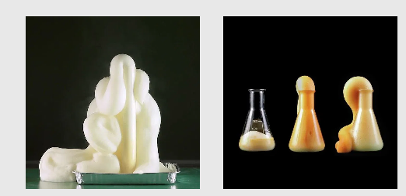
Wyjaśnienie doświadczenia:
Dodanie drożdży spowodowało zainicjowanie reakcji, czyli jej rozpoczęcie. Powstający z rozkładu wody utlenionej tlen wypełnia wszystkie malutkie bąbelki tworzące pianę. Użycie drożdży sprawia, że reakcja jest dynamiczna i piana wręcz tryska z naczynia.

